初中物理竞赛练习题（9） 功和功率
初三（ ）班 姓名（ ）

1、一支步枪枪筒长 0.8m，火药爆发时高压气体对子弹的平均推力为 2000N，子弹离开枪口后， 在空气中飞行了 500m 落在地上，高压气体对子弹所做的功是 J。
2、某人用 50N 的力，将重 30N 的铅球掷到 7m 远处，这个人对铅球做的功为（ ）
A：350J B：210J C：0 D：无法计算
3、如图所示，木块体积为 20cm3，人通过绳子拉住木块，使它恰能没入水中，若ρ_{木}=0.6×10³kg/ m3， 水的阻力不计， 当匀速将木块拉入水面下 5cm 深处时， 拉力 F 做了多少功？
（g=10N/kg）
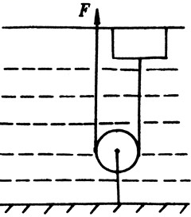
（奥赛解题大全 P163）

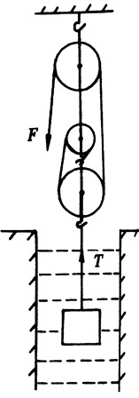
4、用如图所示的滑轮组在水中提升一个重 89N 的铜块，在 5s 内将铜块匀速提升 2m，如果动滑轮重 11N，绳和轮的摩擦及水的阻力不计，在铜块没有露出水面前，求：
- 作用在滑轮组绳子自由端的拉力 F 至少为多少？（奥赛解题大全 P164）
- 拉力做功的功率是多大？（ρ_{铜=8.9×10}³kg/ m3，g=10N/kg）

5、如图所示，当小活塞在压力 F₁ 作用下下降的距离为 h₁ 时 ，液体对大活塞向上的压力 F₂ 使之升高 h₂，若小活塞面积为 S₁，大活塞面积为 S₂，试用功的原理证明：F₂/F₁=S₂/S₁。
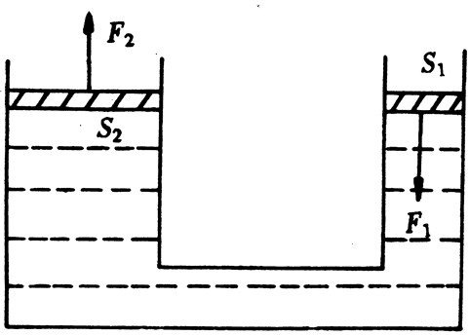
（奥赛解题大全 P165）

6、一根长 3m、重 1000N 的均匀木棒平躺在水平地面上，若要将此木棒竖直立在地面上，则外力至少做功 J。（奥赛解题大全 P168）
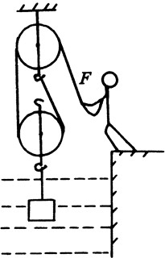
7、用如图所示装置将质量为 39kg 的铁块在 5s 内在水中匀速提升 2m，若已知动滑轮重 20N， 不计摩擦。（ρ_{铁}=7.8×10³kg/ m3，g=10N/kg）求：
（1）拉力 F 做了多少功？
（2）拉力 F 的有用功率是多少？（奥赛解题大全 P169）

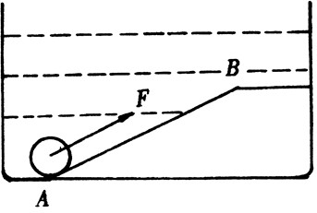
8、在盛满水的池子底部有一段斜面 AB，长为 3.45m，B 点比A 点高 0.5m，将密度为 7.9×10³kg/ m3 的实心铁球匀速地 A 拉到 B，如图所示，沿斜面方向所用的力 F 是 10N，不计水及斜面的阻力，求铁球在空气中的重力是多少？（g=10N/kg）（奥赛解题大全 P169）

9、有一个体积为 0.1m3、重为 6860N 的铸铁件不慎落入水中，利用如图所示的滑轮组打捞，将铸铁件在水中匀速提高 2m（不计水的阻力），求：（奥赛解题大全 P169）
- 铸铁件受到的浮力及动滑轮的挂钩 A 受到的拉力是多大？
- 若动滑轮自重为 120N，不计绳重及滑轮的摩擦，拉绳的力 F 所做的功是多少？
